寒衣补助、路费补贴申请操作手册
1、登录学工管理系统http://x.znul.edu.cn/
2、点击【我的困难补助】-【可申请困难补助】-寒衣补助/路费补贴【申请】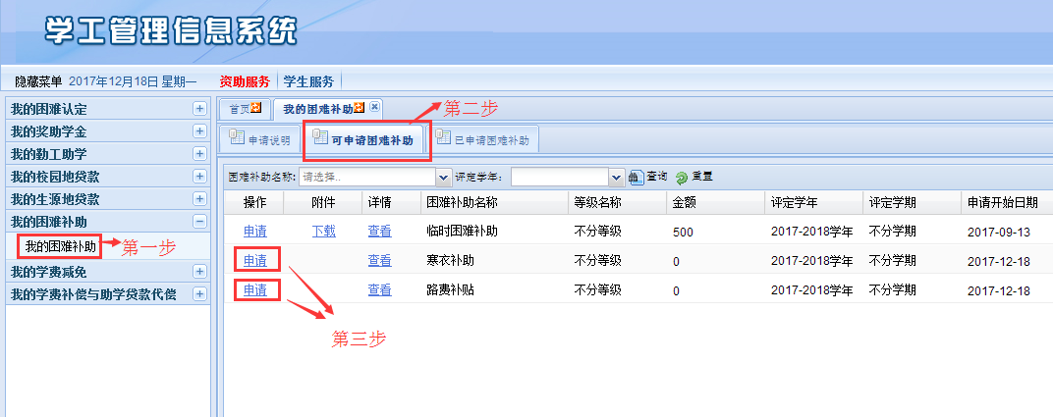3、填写申请信息
（1）申请【寒衣补助】的学生
在【备注】一栏填写【身高和尺码】，填写完剩下信息后点击【提交】。
上传附件为非必填项，可不上传。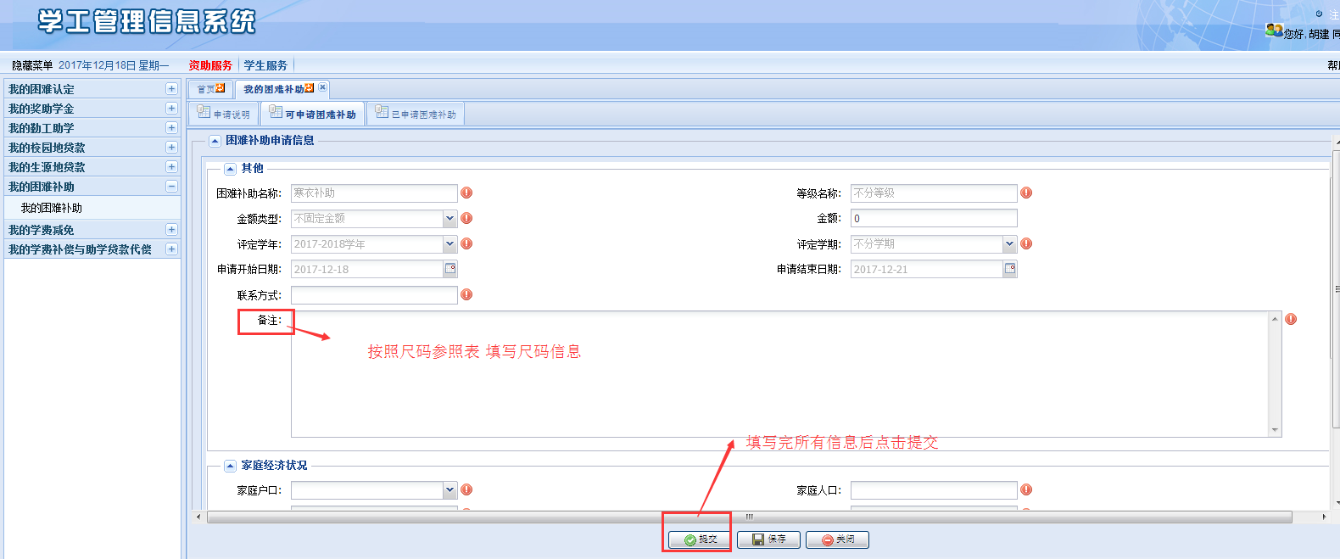
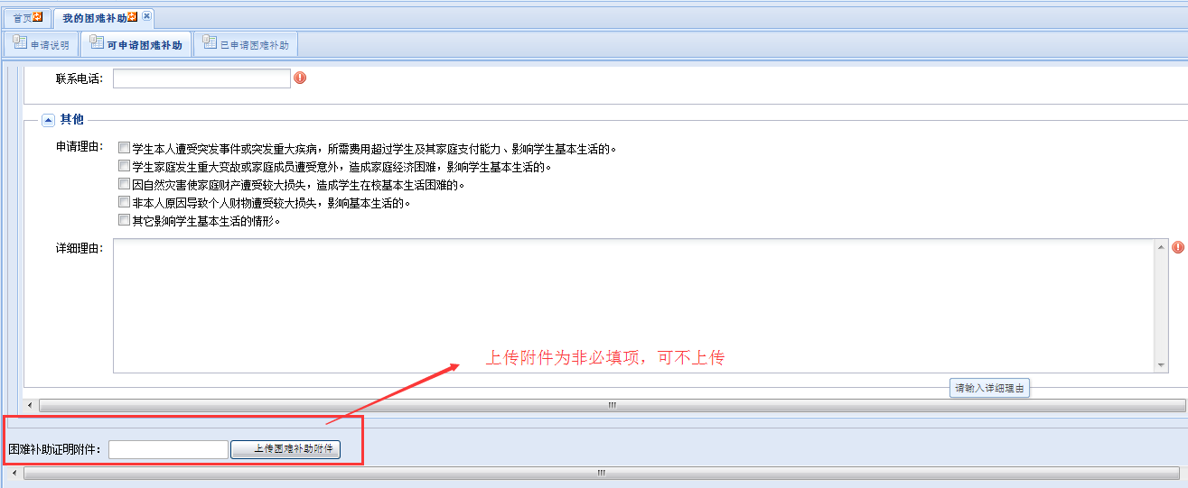
（2）申请【路费补助】的学生
在【备注】一栏填写【家乡所在地省份】信息，填写完剩下信息后点击【提交】。
上传附件为非必填项，可不上传。
